«Нескучная» музыка для детей. Методика Карла Орфа
Музыкальное дошкольное образование, предложенное австрийским композитором Карлом Орфом, дает простой ответ: обучение музыке через игру. Его методика популярна сейчас более, чем в 40 странах мира, благодаря пятитомной антологии «Шульверк. Музыка для детей».

Карл Орф: биография
Карл Орф родился в 1885 году в музыкальной семье. Все детство Карла прошло в окружении музыки. Партитуры, разыгранные в четыре руки по вечерам родителями одаренного малыша, не сыграли свою роль. Как признает Орф, «повсюду была музыка, которая влияла на меня, пусть я в младенчестве и не принимал непосредственного участия в семейных концертах».
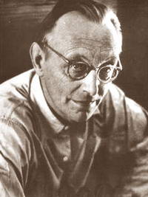В 5 лет Карл стал серьезно заниматься музыкальной грамотой и даже попробовал себя в роли композитора. После выпуска из Музыкальной Академии Карл Орф становится дирижером в Мюнхене. В это же время его увлекают танцы, он изучает взаимосвязь музыки и движения. Так появляется музыкальная школа Гюнтершуле в Мюнхене – для молодых танцовщиков и музыкантов. Обучение в школе строится на синтезе искусств: пластики, ритмики и музыки. Вспоминая свое детсво и годы обучения в Академии, Карл Орф пытается вывести аксиому «нескучной» музыки для детей.В 1944 году школу закрывают нацисты, чуть позже она разрушается во время бомбардировки.
И, казалось бы, счастливый случай помог вновь зведочке Карла Орфа заблистать на музыкальном олимпе. В 1948 году обнаруживают грамофонную запись одной из партитур, использовавшихся в Гюнтершуле. Ее транслируют по радио и спустя непродолжительное время музыкальное дошкольное образование по метоидике Карла Орфа вновь в моде и почитаемо родителями и педагогами.
В 60-х годах в Зальцбурге открывается Институт Карла Орфа, а после смерти композитора — Фонда Карла Орфа, который возглавит его жена. Фонд оказывает разнообразную помощь педагогам разных стран в обучении и спонсирует проведение семинаров.

Описание методики Карла Орфа
Школа Карла Орфа получила название Шульверк (от нем. «школа» и «работа», «творение»), а методика — «Музыка для детей». Основная идея заключается в том, что все дети, вне зависимости от таланта или предрасположенности к музыке, должны к ней приобщаться, раскрывать свой природный музыкальный потенциал.
Традиционное обучение игре на конкретном инструменте, по мнению немецкого новатора, сильно ограничивает ребенка, его страсть к импровизации. Детей, в противовес классическому подходу, нужно учить играть не на сложных инструментах, на освоение которых уйдут годы, а на простых, например:
- ударные — ксилофон, металлофон, треугольники, цимбалы, колокольчики, маракасы,
- и мелодические – блокфлейта.
Дети музыкальное дошкольное образование по Карлу Орфу воспринимают легко, потому что музыка через простые инструменты, незатейливые мелодии становится доступной.
Дошкольное образование можно начинать уже с трех лет. Результаты дают свои плоды: в основной школе дети могут подбирать мелодии на слух, умеют петь.

Дошкольное образование по Карлу Орфу: дети и музыка
Музыка в чистом виде быстро наскучит ребенку. Дайте ему волю: пускай он будет приплясывать, кричать, чем-нибудь звенеть, изображать персонажа, петь во время звучания – вот такая музыка понятна детям и берет она свои истоки в фольклоре, когда музыка существовала неотрывно от движения. Детская элементарная музыка, считал Карл Орф, неразрывно связана с движением и речью генетически. У любого народа есть заклички, попевки, потешки.
Классический подход: дети играют музыку.
Методика Карла Орфа: дети играют В музыку.
Каждая пьеса в пятитомной антологии – простая партитура, доступная даже маленьким детям. За основу материала Карл Орф южно-немецкий, французский, английский, датский, шведский фольклор.Мечтал Карл Орф включить и партитуры, основанные на русском фольклоре, но не успел.
Дети в Шульверке – это не статичные слушатели, а сокомпозиторы, сотворцы. Создавая Шульверк, Орф задумывал изобрести «игру в музыку», музыкальную игру-импровизацию, которая могла бы подготовить детей к дальнейшему музыкальному развитию и дать толчок творческому мышлению на годы вперед.
"Удобрения обогащают землю и позволяют зернам прорасти, и точно так же музыка
пробуждает в ребенке силы и способности, которые иначе никогда бы не расцвели" - так считал Карл Орф (CarlOrf),
создатель уникальной концепции музыкального образования детей, получившей название "Шульверк" (Schulwerk).
Свои идеи Орф изложил в пятитомной антологии музыки "Шульверк. Музыка для детей", изданной впервые 50 лет назад. Сразу надо подчеркнуть: Шульверк - это не учебник, скорее концепция, взгляд на музыкальное образование детей. Шульверк (Schulwerk) - сочетание двух слов - Schule (школа) и Werk (работа, умение что-то делать искусно). Выходит, что действие - основа музыкального воспитания по Карлу Орфу.
Основным предназначением Шульверка является первичное приобщение всех детей к музыке, независимо от их талантов.
В названии орфовской антологии есть фраза "Музыка ДЛЯ ДЕТЕЙ". Это не случайно! Орф был против того, чтобы ограничивать музыкальный слух ребенка рамками классической музыки, мажорно-минорной гармонии. Он стремился показать, что музыка бывает разной - по ритму, по темпу, по настроению. Воспитать открытый миру слух, восприимчивое ухо и сформировать вкус у ребенка - было его главной задачей. музыка должна быть доступна переживанию в детском возрасте и соответствовать психическому развитию ребенка. Это не просто музыка, а музыка, связанная с движением и речью. Музыка с элементами театра, если попытаться выразить иначе. Например , дети по Орфу могут петь и одновременно изображать кошечку - потягиваться, лежать, или приплясывать, выкрикивать, звенеть инструментами. Детская элементарная музыка, считал Карл Орф, неразрывно связана с речью и движением, причем связана генетически. У любого народа есть потешки, заклички, попевки и т.д.
Орф мечтал, чтобы дети учились "играть в музыку", игры - импровизации призваны подготовить детей к дальнейшему музыкальному развитию. Он мечтал возвратить педагогов к гармоническому синтезу речи и движения как к истокам музыки, ее первоосновам. При этом,Орф хотел дать толчок фантазии педагога, чтобы тот в свою очередь показал малышне, что такое импровизация, как можно относится к музыке творчески. Прееосмыслить ее с высоты нашего времени.
По-особому выглядят отношения педагог - дети в видении Карла Орфа. Педагог - не авторитарный персонаж на уроке, он помогает детям раскрыться, он общается с детьми с помощью музыки. А кто будет оспаривать, что с помощью музыки и танца можно общаться? По Орфу, музкальное воспитание - это не просто приобщение детей к исполнению (читай игре по нотам). Дети должны не повторять, а создавать свою детскую элементарную музыку. Поэтому и конкретных уроков - рекомендаций в "Шульверке" вы не найдете. Выбор метода подачи музыки - в руках у учителя. Работа педагога, по Орфу, - это ТОЖЕ ИМПРОВИЗАЦИЯ. Он может придумать вместе с детьми аккомпанемент из хлопков, звоночков к известной народной песенке, дать детям побренчать на инструментах. Дети обожают придумывать, творить, фантазировать, и подход Карла Орфа в этом смысле очень сродни природе ребенка.
ОПРЕДЕЛЕНИЕ
Орф-подход (часто называется Орф-Шульверк, OrffSchulwerk)– это практический способ воспитания и обучения через искусство и творчество, основанный на единстве и взаимосвязи музыки, движения и речи. Он направлен прежде всего на развитие человека, поддержание его целостности, улучшению контакта с собой и миром.
ИСПОЛЬЗОВАНИЕ
Хорошая вещь компьютер! Кто только им не пользуется – и медики, и геологи, и историки… при этом сам по себе он не дает указаний из области медицины, геологии или истории. Он будет полезен только тому, кто хорошо знает, для чего ему компьютер нужен. Также Орф-подход. Это просто инструмент. Мощный и сложный, как компьютер. Им пользуются разные люди для разного – одни учат музыке, другие учат танцу, третьи работают с новорожденными и их мамами, четвертые со стариками, пятые занимаются терапией и т.д.воспитания, обучения, оздоровления, развлечения (очень даже!) и гармонизации социальных контактов.
ГЛАВНЫЕ ВИДЫ ДЕЯТЕЛЬНОСТИ
Движение и танец. Движение – это источник любой человеческой деятельности и инструмент мышления. Присутствует на каждом Орф-занятии. Танец - это организованное движение в пространстве-времени. Танец используется двух типов – 1) традиционно-социальный 2) художественный.
Ритм. Как говорил Орф, «вначале был барабан». Ритм лежит в основе движения и в основе музыки, с него начинается любая традиционная культура. Ритм организует жизнедеятельность и мышление.
Пение. Каждый человек одарен голосом не только для говорения, но и для вокализирования. Звук голоса – это связь с душой. Голос – самый богатый возможностями инструмент, который всегда при нас. В бытовой речи мы используем ничтожную долю того, что может наш голос. На Орф-уроке – гораздо больше.
Речь. В быту смысл слова важнее, чем его звуки. Обычная речь – просто способ передачи закодированной информации. Однако в поэзии, традиционной культуре и культуре детей звуки слов, их ритм, не менее важны. Именно так их использует Орф-подход. Он переводит наше внимание со смысла слов на музыкальность и красочность их звучания. Слова становятся мантрами – вибрациями и ритмами, оказывающими воздействие на энергетику человеческого организма. На Орф-уроке используются три варианта речевого текста: 1) на родном языке 2) на языках других культур 3) на выдуманном языке
Театр. История, сказка, миф – нужны для завершения целостности процесса во времени. Без них невозможен никакой осмысленный цикл работы. На определенном этапе процесса все вышеперечисленные виды деятельности (ритм, движение и т.д.) нуждаются в сюжете, который бы их объединил в осмысленное целое.
ИНСТРУМЕНТЫ
Барабаны и ударные инструменты. Широко используются все существующие виды ударных – маракас, пандейра, деревянная коробочка, реко-реко
Ксилофоны. Это - необходимый переходный этап между барабанами и сложными мелодическими инструментами.
Звучащие жесты (bodypercussion). Это техника ритмической игры на собственном теле. Присутствует во многих культурах, в наибольшей степени у американских негров. Хлопки, щелчки, притопы – целый ансамбль ударных мы носим всегда с собой.
Материалы, предметы.Шары, ткани, палочки, стаканы, веревки – практически любой предмет может быть использован на уроке: либо в качестве музыкального инструмента, либо для дополнительной организации движения (например, ленты), либо для создания образа (например, мыльные пузыри), и т.д.
СПОСОБЫ ОРГАНИЗАЦИИ
Игра. Это язык, на котором говорят дети, способ самоорганизации, присущий детскому возрасту и традиционной культуре. Задав правила игры, учитель перестает быть диктатором, оставаясь просто в роли арбитра игры. Теперь не он организует процесс, а сама игра. Схватив ее правила, дети могут сами предлагать свои варианты ее развития, вступая таким образом в диалог с учителем.
Импровизация. Иными словами, организованная спонтанность. Легче получается у детей, чем у взрослых. Импровизация, экспериментирование, свободный разговор с телом, голосом, инструментом – начинают каждый новый учебный блок.
Выучивание, отработка. Как правило, следует за импровизацией – только после того, как ее возможности исчерпаны.
Спектакль-демонстрация. Вначале Орф-занятие - магическое действо, где все участники равно вовлечены и процесс важнее результата. В процессе работы над материалом (песней, танцем, сказкой, историей) разные виды деятельности объединяются вокруг сказки или истории. Возникает спектакль, театральное действо, предполагающее зрителей. Группа делится на несколько частей – одни показывают, другие смотрят.
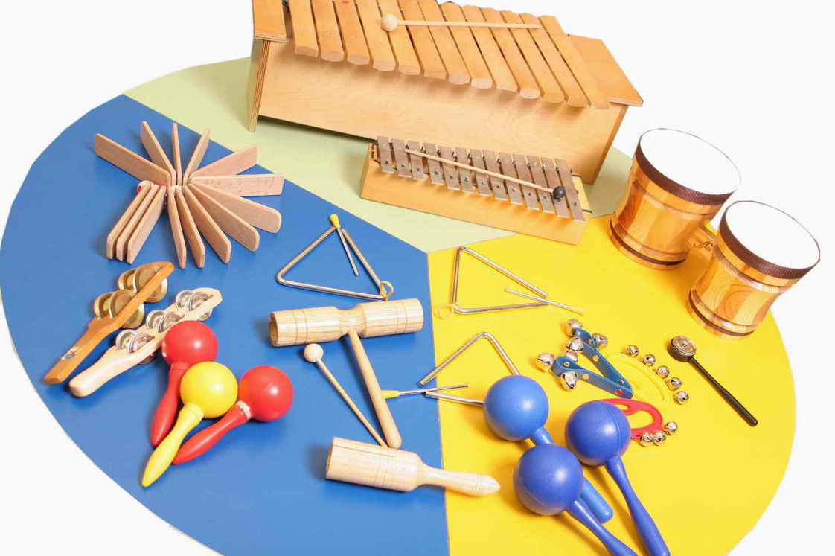

САМОДЕЛЬНЫЕ МУЗЫКАЛЬНЫЕ ИНСТРУМЕНТЫ ДЛЯ СОПРОВОЖДЕНИЯ РЕЧЕВЫХ ИГР
Малозначительное способно обрести ценность, если посмотреть на мир как на огромное художественное полотно. Музыка, как и всё вокруг нас, существует во времени и подчиняется его властным законам. Дать почувствовать музыку - это не значит рассказать и объяснить. Это значит создать учебную ситуацию для восприятия музыки органами чувств: через тактильные и мышечные ощущения, слух, зрение. Телесные ощущения музыки являются абсолютно понятной и правильной информацией о ней для человека. Музыка понимается телом, его реакциями на звуки, а не рассудком. Музыкальная "мыследеятельность" как таковая противоестественна не только для дошкольников, но и для школьников младших классов. Говорить с детьми надо музыкой, а не о музыке, что принципиально разные вещи. Поэтому занятия с детьми необходимо строить исходя из принципа "обучение в действии". Действие всегда являлось единственно надёжной гарантией усвоения любого знания. Эта мудрость была известна ещё древними китайцами, она проста, несмотря на свою глубину: "Я слышу и забываю. Я вижу и помню долго. Я делаю и понимаю".
В современной музыкальной методике именно исследование звука и познание детьми Мира через звук, создание иного образа самых разнообразных бытовых предметов (баночки от йогурта, коробки из-под обуви, пластиковые бутылки, металлические крышки, кухонные миски и т.д.) получают всё большее развитие.
Способность понимать через собственное прикосновение, каким может быть звук от удара, поглаживания, поскрёбывания, потряхивания предмета, постукивания по нему пальцами, ладошкой, различение звуков, любования ими - всё это необыкновенно важно для развития тембрового слуха. Общение детей с примерными инструментами, несомненно, развивает их музыкальность, тонкость восприятия, ассоциативность, художественность.
Как играть? Прежде попробуйте сами поискать звук и способ извлечения. Учить способности удивляться можно тогда, когда поймаешь себя (взрослого человека) на изумлении. Привычное и встречающееся каждый день, попадающееся на глаза и под руки ежечасно, и именно оно вдруг изумляет! Свежесть звуков вызывает массу самых разнообразных ассоциаций.
Познание Мира через звук, когда вокруг тебя Музыка и когда ты сам творишь музыку, - что может быть увлекательнее и прекраснее!
Самодельные музыкальные инструменты, которые можно использовать на занятиях, развлечениях, праздниках, свободной самостоятельной деятельности.

ШУРШУНЧИКИ
Все послушайте, прошу. Шу-шу-шу.
Я Шуршунчиком шуршу. Шу-щу-шу.
Я с собой его ношу. Шу-шу-шу.
И шуршу, шуршу, шуршу. Шу-шу-шу.
Заполненные мелкими предметами из различных по качеству материалов, крупой, песком и т.д. полотняные мешочки, коробочки от киндер-сюрприза, железные баночки

ВОЛШЕБНЫЕ НИТИ
Связки из бубенчиков, скорлупы орехов, фасоли, пуговиц. Гвозди, подвешенные к чайному ситечку и т.п.

ВОЛШЕБНЫЕ БАРАБАНЫ
Бьёт волшебный барабан: бан, бан, бан.
А волшебный барабум: бум,бум, бум
А волшебный барабух: бух, бух, бух.
Пластмассовый цветочный горшок или пластмассовая баночка, обтянутая фольгой, бумагой или тканью.

МИСТЕР БУМС И МИССИС БАМБОШКА
Коробки, наполненные крупой, песком, камешками, орехами.

НЕОБЫКНОВЕННЫЕ СТАКАНЧИКИ
Стаканчики из-под йогурта, сквозь которые протянуты нарезанные полоски гофрированной бумаги, фольги и т.д.

ЗВУЧАЩИЕ ЭСПАНДЕРЫ
Резинки (простые, шляпные), на которые нанизаны грецкие орехи (скорлупа). Крышки от бутылок (металлические, пластмассовые).

ЯПОНСКИЙ ДОЖДИК
Поиграйте на кухонных мисках, если хотите сами его послушать.

АНСАМБЛЬ ПЛАСТИКОВЫХ БУТЫЛОК
Бутылки, наполненные мелкими предметами.

